COMUNICADO DE PRENSA
Würth Elektronik amplía su gama de bornas
Opciones sin tornillo y versiones THR
Waldenburg (Alemania), 28 de noviembre de 2023 – Würth Elektronik amplía la serie WR-TBL con bornas sin tornillo en pasos 3,5 mm y 3,81 mm. Las nuevas series 4101, 8101, 4093, 8093 tienen unas especificaciones próximas a las de las bornas con fijación por tornillo y pueden sustituirlos. Una carácterística importante para clientes con fabricaciones predominantes en SMD es que las series THR 8101 y 8093 están diseñadas para soldar por horno de refusión.
En estas series THR, el encapsulado está fabricado con un plástico de alta temperatura, la longitud del pin se ha reducido y se suministran en rollos para montaje automático. Las series 4101 (THT) y 8101 (THR) en paso de 3,5 mm están disponibles con entrada de cable horizontal, vertical y a 45°. Las series 4093 (THT) y 8093 (THR) con paso de 3,81 mm tienen una entrada de cable a 45°.
Estas nuevas bornas están disponibles en stock en versiones de dos a doce polos. Las opciones de 13 a 24 polos se pueden fabricar bajo pedido según las especificaciones de cada cliente.
Todas las series mencionadas cuentan con certificación cULus y VDE.

Imágenes disponibles
Las siguientes imágenes se encuentran disponibles para impresión y descarga en: https://kk.htcm.de/press-releases/wuerth/

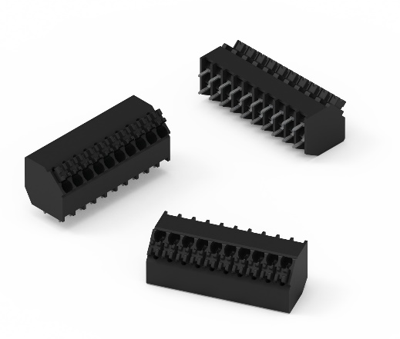Fuente de la imagen: Würth Elektronik
Serie 8101, paso de 3,5 mm, entrada de cable de 45°, THR – bornas para montaje en horno de refusión.

Acerca del Grupo Würth Elektronik eiSos
El Grupo Würth Elektronik eiSos es un fabricante de componentes electrónicos y electromecánicos para la industria electrónica, que aporta soluciones electrónicas innovadoras con su liderazgo tecnológico. Würth Elektronik eiSos es uno de los mayores fabricantes europeos de componentes pasivos y opera en 50 países. Sus plantas de producción en Europa, Asia y América del Norte suministran productos a un creciente número de clientes en todo el mundo.
La gama de productos incluye componentes para EMC, inductores, transformadores, componentes de RF, varistores, condensadores, resistencias, cuarzos, osciladores, módulos de alimentación, transferencia de energia inalámbrica, LED‘s, sensores, módulos de radio, conectores, elementos para fuentes de alimentación, interruptores, pulsadores, elementos de montaje, portafusibles, así como soluciones para la comunicación inalámbrica de datos.
La clara vocación de servicio de la empresa se caracteriza por la disponibilidad de todos los componentes del catálogo en stock sin una cantidad mínima de pedido, muestras gratuitas, haciendo hincapié en el soporte técnico con las herramientas de selección proporcionado por el departamento técnico de ventas.
Würth Elektronik forma parte del Grupo Würth, líder del mercado mundial en el desarrollo, la fabricación y la distribución de materiales de montaje y fijación. La empresa emplea a 8.200 trabajadores. En el año 2022, el grupo Würth Elektronik generó una facturación de 1.330 millones de euros.
Würth Elektronik: more than you expect!
Más información en www.we-online.com

Más información:  Würth Elektronik eiSos GmbH & Co. KG  Sarah Hurst  Clarita-Bernhard-Strasse 9  81249 München  Alemania  Tel.: +49 7942 945-5186  Correo electrónico:  sarah.hurst@we-online.de  www.we-online.com | Contacto para la prensa:  HighTech communications GmbH  Brigitte Basilio  Brunhamstrasse 21  81249 München  Alemania  Tel.: +49 89 500778-20  Correo electrónico: b.basilio@htcm.de  www.htcm.de

